МИНИСТЕРСТВО СЕЛЬСКОГО ХОЗЯЙСТВА РОССИЙСКОЙ ФЕДЕРАЦИИ ФГБУ «Россельхозцентр»
Филиал ФГБУ «Россельхозцентр» по Краснодарскому краю
СИГНАЛИЗАЦИОННОЕ СООБЩЕНИЕ РОССЕЛЬХОЗЦЕНТРА  № 21 от 12.05. 2022 г. | 
350051, Краснодарский край, г. Краснодар, ул. Рашпилевская,329
тел. (861) 224-72-31, e-mail: otdelzr23@yandex.ru

Седельная галлица
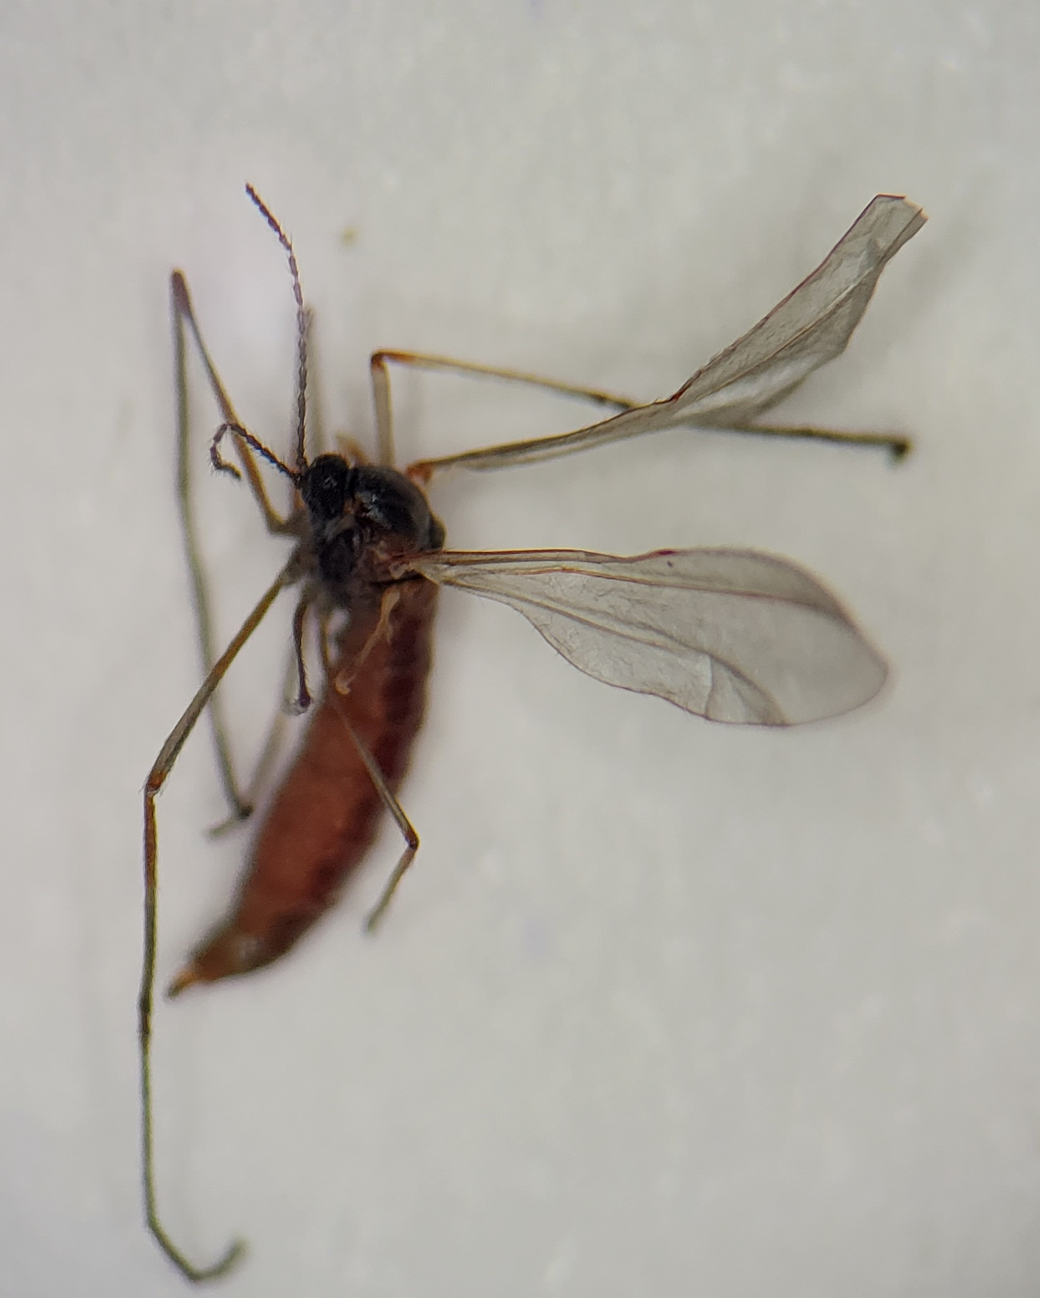
На посевах озимых колосовых начался лет седельной (пшеничной стебельной) галлицы. Взрослые комарики величиной 2-3,5 мм имеют охрово-бурую или красноватую окраску, особенно на брюшке. Крылья прозрачные с радужным блеском.
Самки откладывают яйца на листья пшеницы, ячменя.
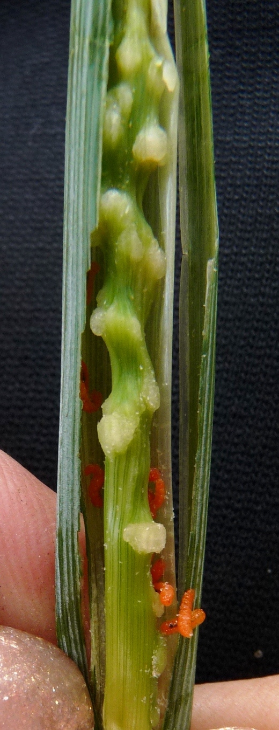
Отродившиеся личинки проникают за влагалище листа и размещаются на стебле перед колошением. В результате питания на стебле злаков образуются бугры в форме седла с красными личинками. Рост стебля прекращается, колос остается во влагалище последнего листа, урожай значительно снижается.
Галлица обитает на пшенице, ячмене и на сорных злаках вдоль дорог.
Обработки озимых колосовых проводить при численности свыше 100 экземпляров на 10 взмахов сачка.

Важно! Строго соблюдать регламент применения, правила личной гигиены и техники безопасности.


www.rsc23.ru

